附件

关于数字广西协同调度指挥中心
开放预约参观的公告

为丰富人民群众精神文化生活，全方位展示数字广西建设成果，现面向社会公众开放预约参观数字广西协同调度指挥中心，相关情况公告如下：
一、开放时间
周二至周四，9：30-11：30、15：00-17：00（法定假日除外）。
二、参观地点
广西壮族自治区大数据发展局（云计算中心）6楼。（地址：南宁市良庆区体强路18号）
三、展览内容
数字广西协同调度指挥中心展览内容分为数字政府、数字经济、数字社会、中国--东盟信息港四大板块，涵盖利企便民数字化服务应用；智慧城市、智慧交通、智慧民生、智慧医疗等社会管理数字化、智能化应用等。
四、预约方式
通过“智桂通”APP，点击首页热门推荐或搜索“参观预约数字广西展示中心”进行实名制预约参观。（详见附件1）
- 个人预约（≤5人）：登录“智桂通”APP，进行实名制预约，申请步骤见附件1，联系电话：18107712518（预约参观专用号码）。
- 团体预约（>5人）：请至少提前一天预约，登录“智桂通”APP，下载并填写《接待申请单》（附件2），发送至邮箱：gxdsjjdzc@gxi.gov.cn，申请步骤见附件1。
五、温馨提示
（一）本中心实行实名制预约，参观人员须携带本人有效身份证件，配合安全核验，有序进入展厅。
（二）请提前1天预约，如遇行程变动，请提前1天取消。参观当天确需取消预约的，请至少提前2小时电话取消。
（三）迟到15分钟以上视为自动放弃参观，个人或团体3个月自动放弃参观连续2次或累计达4次，将限制预约参观。
（四）如遇特殊原因或其他不可抗力因素导致本中心不宜对外开放的，将通过短信方式提前告知，请参观人员注意查收信息，并遵从安排择期参观。
请文明参观，服从现场工作人员安排，共同维护良好秩序，在此感谢您的理解与配合。

附件： 1.数字广西协同调度指挥中心参观预约指南
2.数字广西协同调度指挥中心接待申请单
3.数字广西协同调度指挥中心参观须知

附件1

数字广西协同调度指挥中心参观预约指南

数字广西协同调度指挥中心作为展示数字广西建设典型案例的对外窗口，现已开放对外公众的参观预约。
- 预约流程图
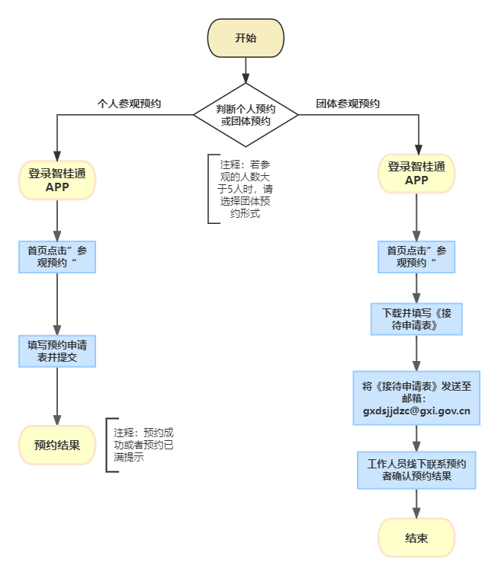
- 预约操作示意
打开智桂通APP，在首页应用中可以看到“参观预约”应用（也可通过搜索“参观预约”找到该应用），点击应用进入。

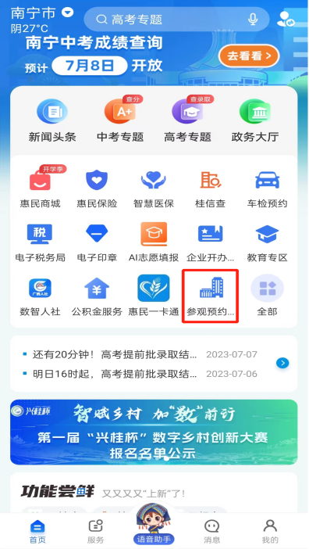
或下拉至热门推荐，点击进入。

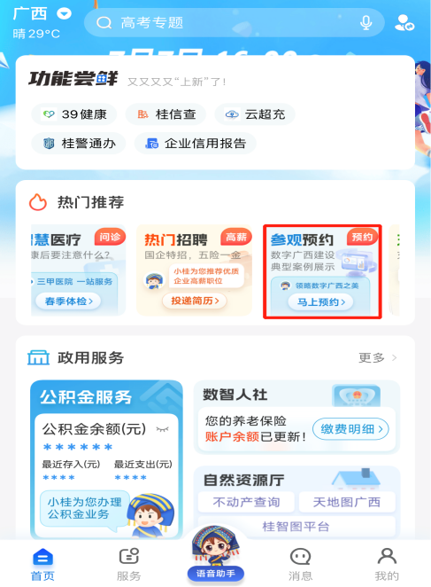

打开应用界面如下：
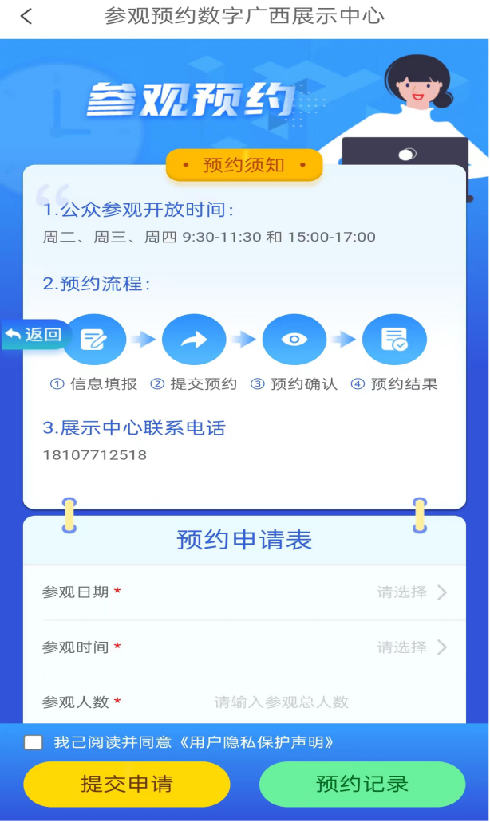
在预约申请表中填写预约的主体信息，红色星号部分为必填。若参观人数大于1且不超过5人，则需要填写每位随同人员的姓名与身份证号（手机号选填）。填写完信息后阅读《用户隐私保护声明》后勾选“我已阅读并同意”，点击“提交申请”后即预约成功。
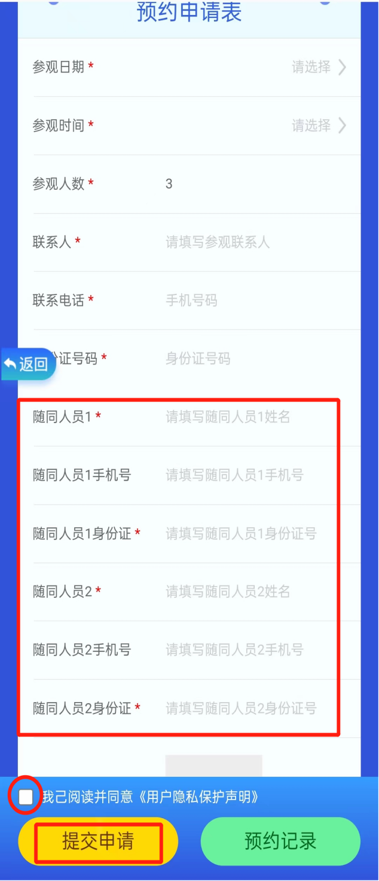
若参观的人数大于5人时，需要通过填写《接待申请单》并通过线下联系的方式来申请参观，《接待申请单》下载链接在预约界面下方红字处。
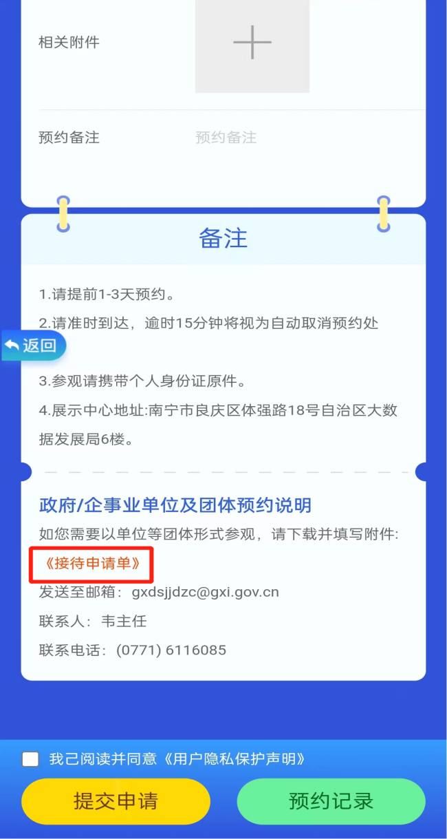

预约成功界面如下，若您因其他原因无法到场参观，可以通过点击下方“取消预约”来取消参观。由于展厅参观需要提前准备，如需取消建议最迟在参观前一日提出取消预约。
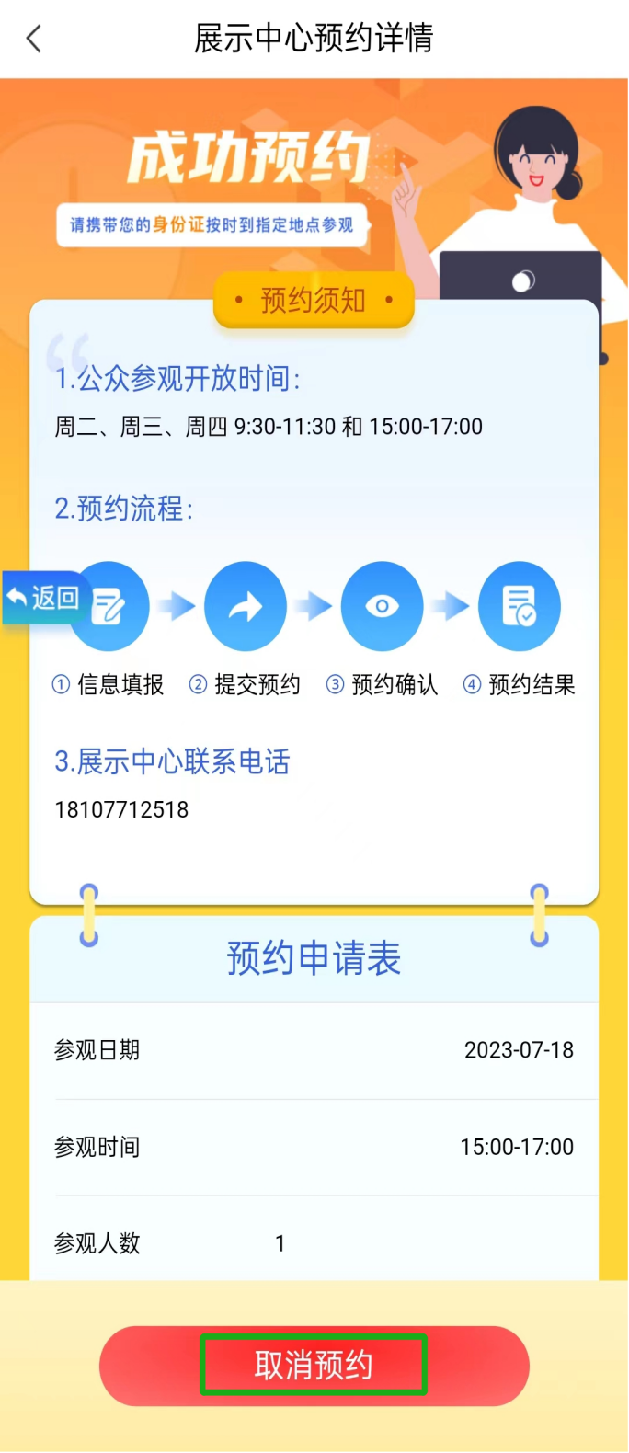
您可以通过点击预约界面下方的“预约记录”来查看自己的历史预约。
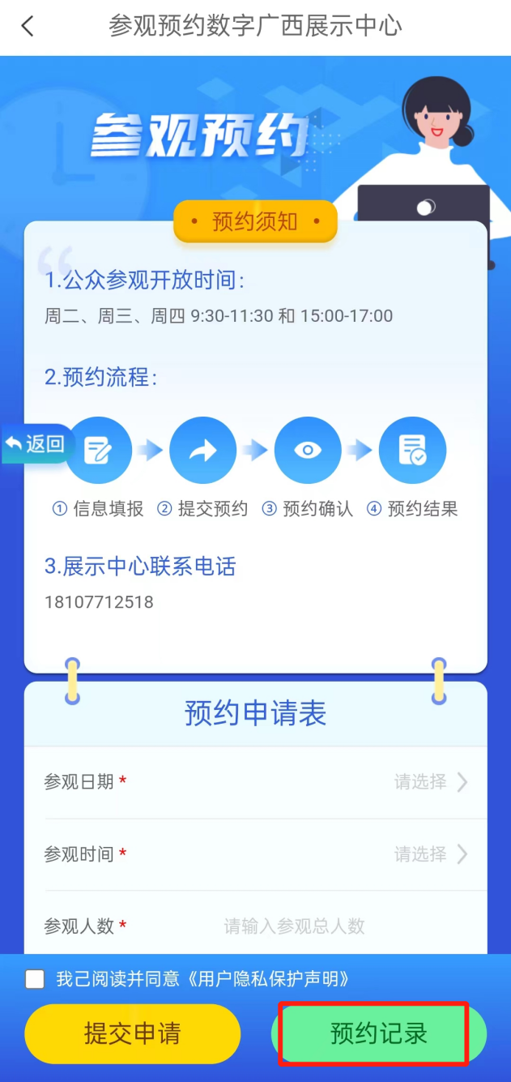
预约记录界面如下，若您的预约被后台管理员取消，会在预约记录中以红字显示被取消的原因。您也可以在此处打开预约成功的记录来自行取消预约。
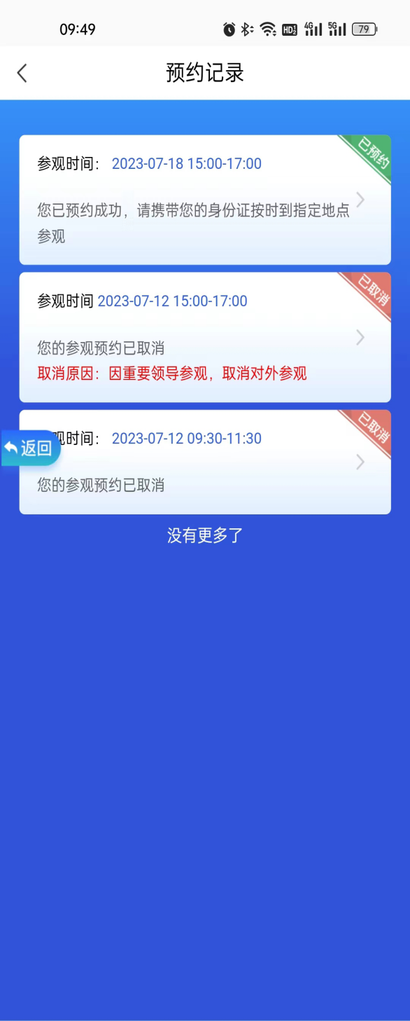

附件2

数字广西协同调度指挥中心接待申请单
政府/企事业单位及团队预约）来访单位/团队名称（盖章）：
（申请人 |  | 联系电话
申请部门/团队 |  | 来访人员  （最高级别）
参观日期  及时间 |  | 参观人数
区域申请 | □方案一：数字政府；数字经济；数字社会  □方案二：中国东盟信息港 ；企业展区 ；地市展区  （注：仅可选其中一种方案）
来访目的 | □参观 □主题研学/现场教学活动
审批部门意见
备注

如有预约意向请填写此表发送至邮箱：gxdsjjdzc@gxi.gov.cn，联系人：韦先生，18107712518。
附件3
数字广西协同调度指挥中心参观须知
- 进入参观场所请自觉接受安全检查，请勿将禁限物品或宠物带入场馆。
- 醉酒者、限制行为能力者、衣履不整者谢绝参观；幼童、高龄老人、行动不便者请由成年人陪护参观。
- 展厅内严禁烟火，严禁私自动用插座，灯具等危险物品，请勿在展厅内吸烟。
- 参观时请勿大声喧哗，请将手机设置为静音或振动状态，以免影响解说讲解与他人参观。
- 参观过程必须由指挥中心接待人员带领，按既定时间进行参观，未经许可不得私自随意离队参观展厅。
- 未经许可不得进行拍照、摄影以及录音。如有特殊需要，展厅将安排专人完成采访，拍摄等工作。
- 参观过程中要保证展厅内陈列产品及道具完好，并将动过的陈列物品及时归位，如造成损坏，须照价赔偿并承担相应的法律责任。请勿私自带产品出展厅，一经发现报安保办严肃处理。如有特殊情况需要借用，需向展厅管理员说明情况，经同意并登记后借出，使用完毕后及时归还。
- 展厅内参观人员较多时，请妥善保管好个人的财物。
- 参观人员请勿在展厅内奔跑、追逐、打闹、攀爬、躺卧。请勿将果皮纸屑等垃圾随意乱扔，注意保持室内环境卫生。
10．请勿有其他影响公共安全和公共秩序的行为。

